**МИНИСТЕРСТВО ЦИФРОВОГО РАЗВИТИЯ СВЯЗИ И МАССОВЫХ КОММУНИКАЦИЙ**

**Ордена Трудового Красного Знамени**

**Федеральное государственное бюджетное образовательное учреждение высшего образования**

**«Московский технический университет связи и информатики»**

Кафедра «Математическая кибернетика и информационные технологии»

**Отчет по лабораторной работе №3**

по дисциплине «Введение в информационные технологии» на тему:

Подключение базы данных PostgreSQL к веб-приложению на Flask.

Выполнил: студент группы БВТ2108

Юношева Катерина Романовна

Проверил:

Мкртчян Грач Маратович

Москва

2021

1. Цель работы:

Цель работы – подключение базы данных PostgreSQL к веб-приложению. Сделать проверку работы формы авторизации пользователя.

1. Ход работы

Cоздаём новый проект в IDE PyCharm, назовем его «fl_db» (рис.1-2):

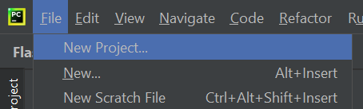

Рисунок 1

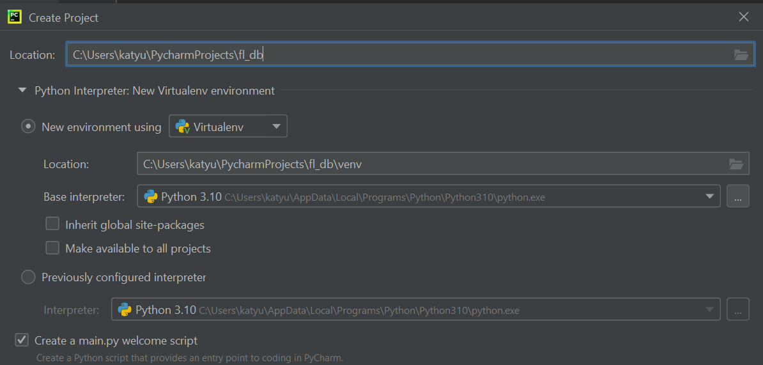

*Рисунок 2*

Затем создим файл app.py (рис.3):

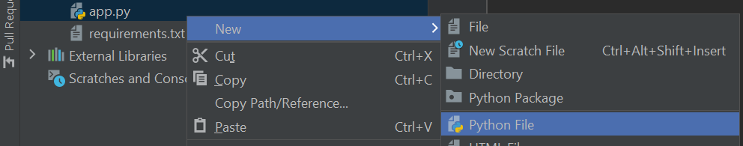

Рисунок 3

Добавляем в него следующий код:

import requests

from flask import Flask, render_template, request

import psycopg2

app = Flask(__name__)

conn = psycopg2.connect(database="fl_db",

user="postgres",

password="123456",

host="localhost",

port="5432")

cursor = conn.cursor()

@app.route('/', methods=['GET'])

def index():

return render_template('login.html')

@app.route('/', methods=['POST'])

def login():

username = request.form.get('username')

password = request.form.get('password')

cursor.execute("SELECT * FROM users WHERE login=%s AND password=%s", (str(username), str(password)))

records = list(cursor.fetchall())

# не введено имя пользователя

if not username:

not_field = 'Заполните поле "Username".'

return render_template('login.html', not_field=not_field)

# не введён пароль

if not password:

not_field = 'Заполните поле "Password".'

return render_template('login.html', not_field=not_field)

# пользователь не найден

if not records:

return render_template('error_form.html')

else:

return render_template('account.html', full_name=records[0][1], login=username, password=password)

Создадим директорию «templates» (рис.4):

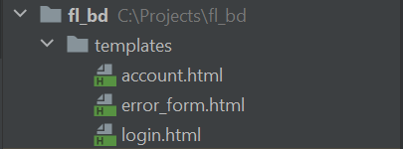

Рисунок 4

В account.html добавляем код:

<!DOCTYPE html>

<html lang="en">

<head>

<meta charset="UTF-8">

<title>Title</title>

<form action="" method="post">

{% if full_name %}

<p>{{full_name}}, добрый день 🙂<br>

Ваш логин: {{login}}<br>

Ваш пароль: {{password}}

</p>

{% endif %}

</p>

</form>

</head>

<body>

</body>

</html>

В error_form.html добавляем код:

<!DOCTYPE html>

<html lang="en">

<head>

<meta charset="UTF-8">

<title>error</title>

</head>

<body>

<h1>Пользователь не найден.</h1>

</body>

</html>

В login.html добавляем:

<!DOCTYPE html>

<html lang="en">

<head>

<meta charset="UTF-8">

<title>Login</title>

</head>

<body>

<form action="" method="post">

<p>

<label for="username">Username</label>

<input type="text" name="username">

</p>

<p>

<label for="password">Password</label>

<input type="password" name="password">

</p>

<p>

<input type="submit">

</p>

</form>

<form action="" method="post">

{% if not_field %}

<p>{{not_field}} </p>

{% endif %}

</p>

</form>

</body>

</html>

Запускаем «PgAdmin 4», создаём базу данных «fl_db» (рис.5):

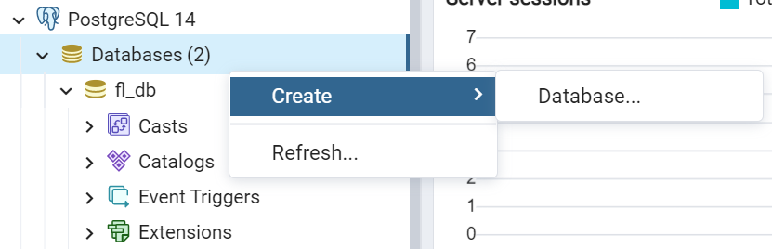

Рисунок 5

Запустим Query Editor (рис.6):

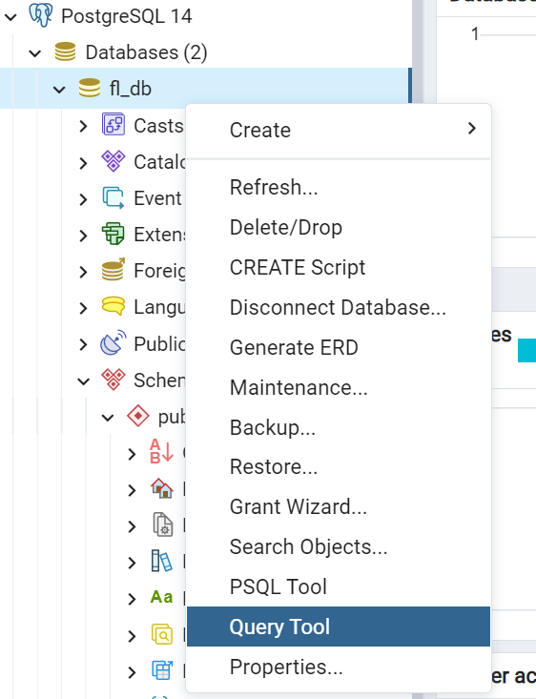

Рисунок 6

Cоздадим таблицу users с колонками id, full_name, login, password (рис.7):

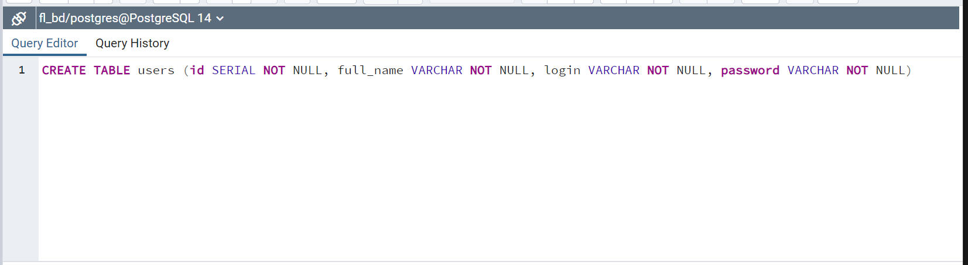

Рисунок 7

Затем добавим 10 пользователей. Пример добавления нескольких пользователей показан на рис.8:

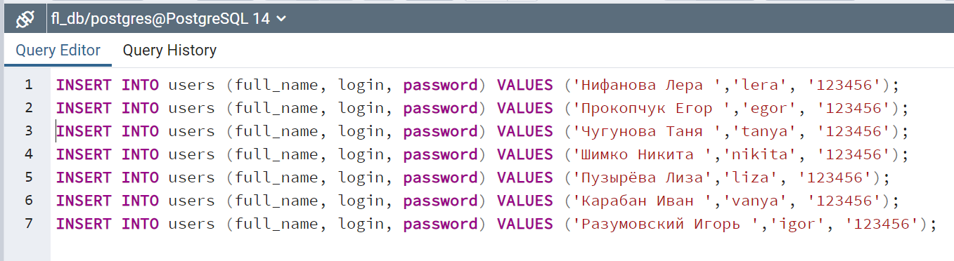

Рисунок 8

Вот так выглядит таблица users в итоге (рис.9):

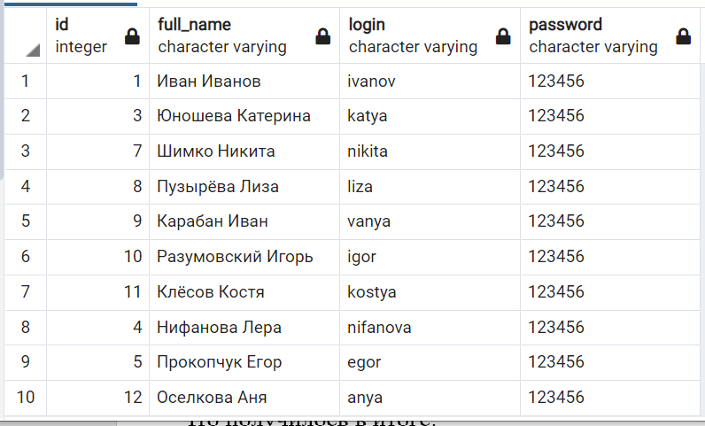

Рисунок 9

1. Результат

Что получилось в итоге:

Если отправить пустое поле «Username», то сайт выдаст ошибку (рис. 10):

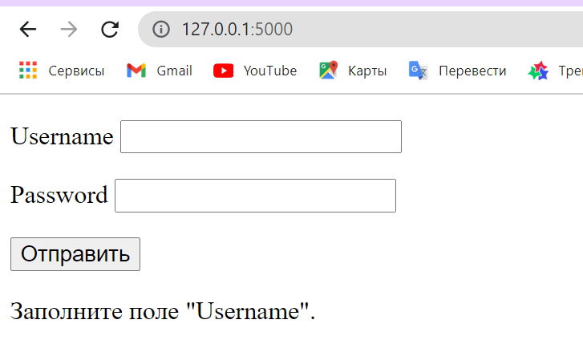

Рисунок 10

Если отправить пустое поле «Password», то сайт выдаст ошибку (рис. 11):

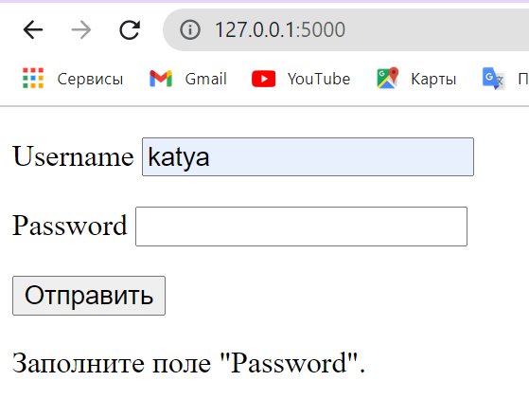

Рисунок 11

Попробуем ввести логин и пароль, которого нет в базе данных. Нам высветится следующее сообщение (рис.12):

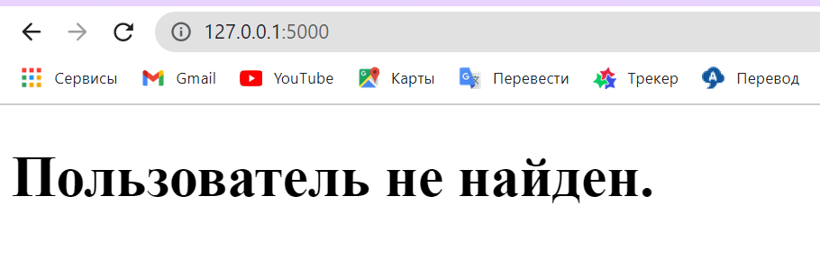

Рисунок 12

Попробуем ввести логин и пароль, который есть в базе данных. Нам высветится такое сообщение (рис.13):

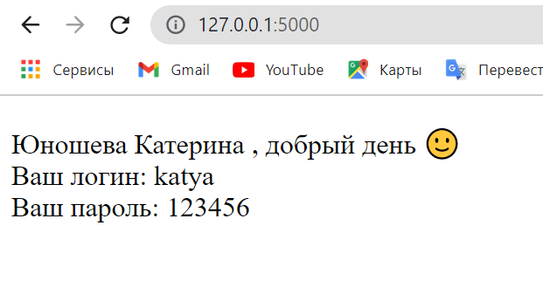

Рисунок 13

1. Вывод

Мы научились пользоваться Flask, подключать базу данных PostgreSQL к веб-приложению. Проверили работу формы авторизации пользователя.